 18/08/20

**¿CÓMO SABER EL AÑO DE UN AUTO Y SU KILOMETRAJE? (9)**

CARRERA: MECÁNICA AUTOMOTRIZ

ASIGNATURA: LECTURA DE PLANOS MANUALES TECNICOS ( L.P.M.T )

SEMESTRE I : TERCERO MECANICA

PROFESOR: JOSE RUNIAHUE SERON

ALUMNO :

Fecha entrega online 01 /09/20 ( runi28@live.cl )

**SOLICITO PUEDAN VER LAS IMÁGENES DE ESTA GUÍA DESDE SUS CELULARES (PUEDEN SOLICITAR A LA PROFESORA JEFE ENVÍE ESTA GUIA AL WHATSAPP QUE TIENEN DE GRUPO)**

**1. Introducción**

La presente guía tiene como finalidad entregar al alumno las herramientas necesarias para realizar una mantención, comprobación, determinación de fallas.

Para hacer una buena adquisición al momento de comprar un auto, debes saber determinar el año y su kilometraje. Lamentablemente, estos datos pueden ser alterados y resultar en perjuicio para ti. En esta guía aprenderás a conocer estos y otros detalles como un experto. ¡Continúa leyendo!

**2. Objetivos**

Reconocer e interpretar las especificaciones técnicas del vehículo. Determinar el estado del vehículo y su kilometraje.

**¿Dónde se ve el kilometraje de un auto?**

El odómetro o cuenta kilómetros se encuentra ubicado justo frente a la vista del conductor en el tablero. Podrás leer dos cifras: en la parte superior verás la cuenta reseteable de kilómetros, mientras que en la parte inferior se encuentra la acumulación de kilómetros recorridos. Por supuesto, después de ver esta cifra debes darles atención a otros datos, tales como saber el año de un auto por la placa.

**¿Cómo saber el año de un auto?**

Una manera de identificarlo es [**leyendo el VIN**](https://www.dercocenter.cl/noticias/que-es-el-vin-de-un-auto/) o número de identificación del vehículo. Consta de 17 dígitos que por lo general están impresos en una placa metálica y colocada en un lugar visible. Según la norma ISO 3779, todo fabricante debe especificar el año dentro de los últimos 8 dígitos, llamado VIS (vehicle identifier section**)**. Otra forma de cómo saber el año de un auto por la placa es consultando portales oficiales que muestren información. Desde tu dispositivo móvil puedes introducir la placa y verificar no solo el año, sino la coincidencia de otros datos.

**¿Con qué kilometraje es recomendable comprar un auto?**

A nivel general, se estima que un auto es nuevo si no ha llegado a los tres años de uso o si no ha superado los 40.000 km. Debajo de este kilometraje no debería tener problemas serios en cuanto a su mecánica. Ahora bien, este periodo (donde el vehículo se considera nuevo) puede extenderse por dos años más o hasta cinco en autos catalogados como premium. Después de los 70.000 km recorridos los dueños empiezan a advertir señales normales de desgaste, lo que se incrementará a partir de los 100.000 km. En este periodo se empiezan a necesitar las primeras reparaciones serias y costosas. Por supuesto, esta regla no es limitativa ni de estricto cumplimiento. Existen vehículos muy bien conservados, con 10 años de uso, que exceden esa cantidad de kilómetros. Este factor debe analizarse en armonía con otros aspectos tanto estéticos como mecánicos, por lo que debes considerar ese factor al momento de preguntarte con qué kilometraje es recomendable comprar un auto.

**¿Cómo saber si el kilometraje fue alterado?**

Manipular el kilometraje de un auto sin que notes las evidencias a simple vista es difícil. Estos son algunos indicios de cómo saber si el kilometraje fue alterado**:**

***1. Al colocar la llave***

Las llaves que han sido usadas constantemente presentan desgaste y decoloración de su material. Además, al momento de introducirla, presentará una holgura significativa.

***2. Fíjate en el interior del auto***

Alfombras que han perdido su textura, asientos con elasticidad vencida, volante y palanca desgastados son indicativos visibles de mucho uso. En estos casos, lo que lees en el kilometraje estará en plena contradicción contra la incoherencia de lo que tus ojos ven en las condiciones del vehículo.

***3. Verifica el tablero***

Cuando se ha intentado echar mano del cuentakilómetros, el tablero será un portavoz eficaz. Tornillos incorrectamente ajustados o diferentes a los de fábrica y material roto en el lugar donde se ve el kilometraje de un auto indicarán fraude.

***4. Si el cuentakilómetros es digital***

Aunque se haya hecho la fraudulenta modificación, los talleres autorizados cuentan con equipos tecnológicos que revelan el kilometraje verdadero. Llévalo y resuelve dudas.

***5. Los registros***

Lee el registro de mantenimientos efectuados. Este indica el kilometraje de entrada cada vez que se hacía un mantenimiento.

***6. Usa el sentido común***

Por ejemplo, un auto con 40.000 km debería tener muchos elementos originales y en algunos casos hasta garantía activa. Si notas que tiene nuevos elementos instalados, como otros cauchos, luces, o vidrios, tienes buenas bases para sospechar. Puedes preguntarle al propietario acerca del historial de mantenimiento del vehículo. Podrás percibir en los detalles que proporcione si es de fiar o, por el contrario, titubea en cuanto a algunos datos. Después de verificar que todo esté en orden, podrás disfrutar tranquilamente de tu nueva adquisición.

Conteste las siguientes preguntas (2 ptos c/u)

1. **¿Cómo saber el año de un automóvil?**
2. **¿Cuál es kilometraje adecuado para comprar un vehículo?**
3. **Identifique partes del panel de instrumentos.**

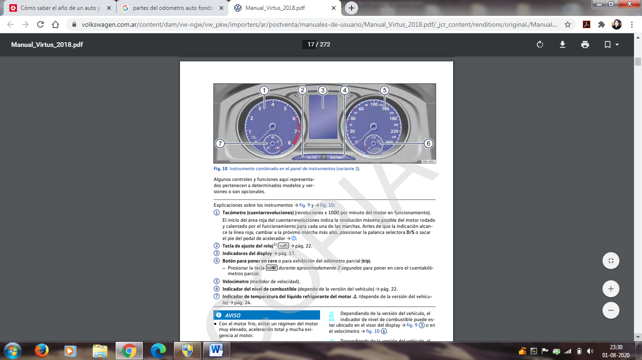

1. 4.

2 5.

3 6.